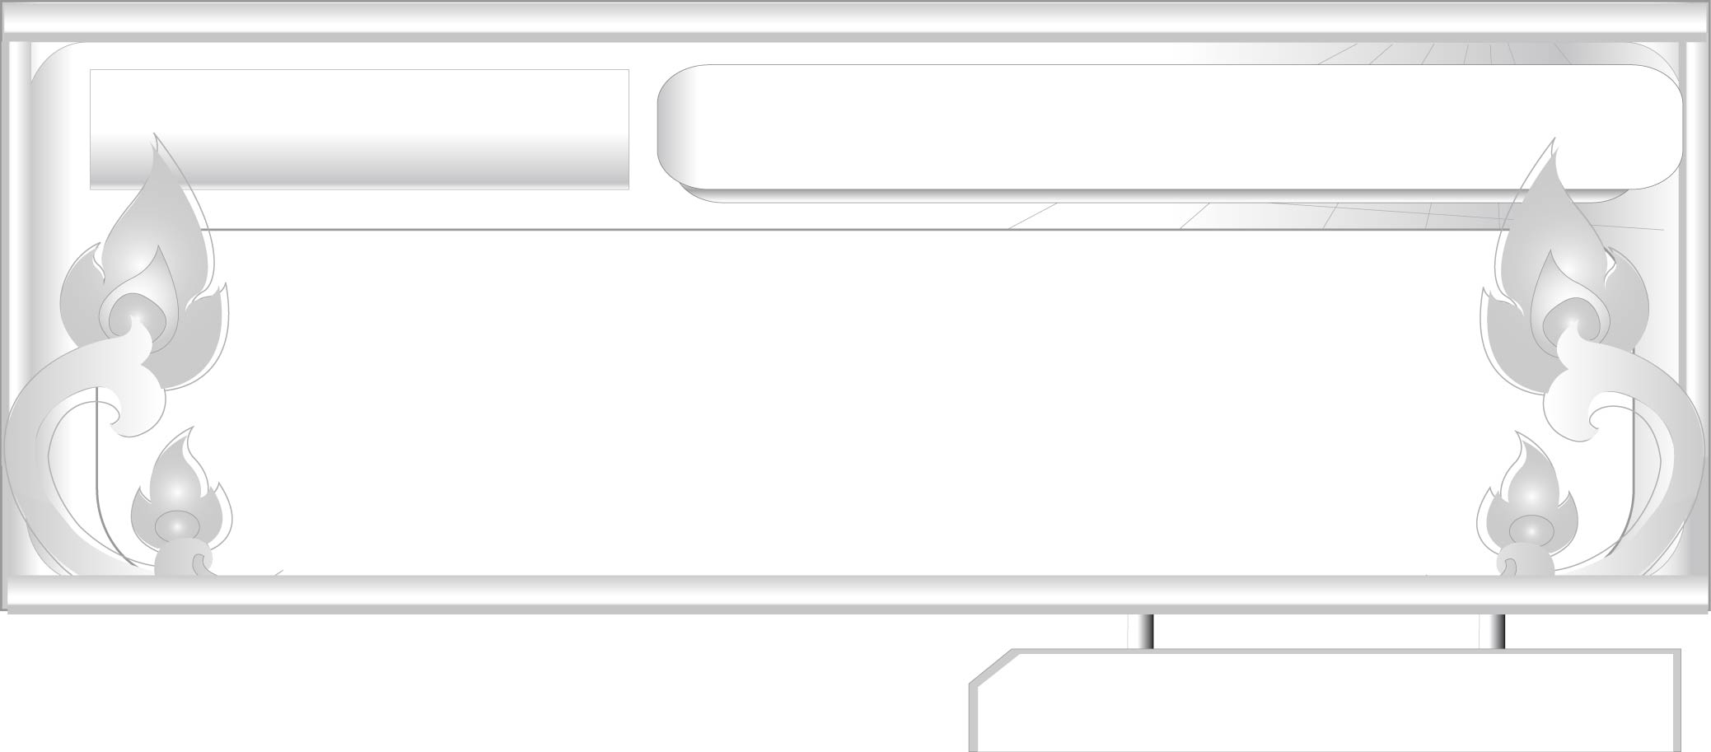
ฟัง ดู รู้สนทนา...ภาษาสื่อสาร

เรื่องที่ ๑ การพูดแสดงความรู้ ความเข้าใจจากการฟังและดู
แผนการจัดการเรียนรู้ที่ ๒ การพูดแสดงความรู้ ความเข้าใจ
เรื่องที่ฟังและดู ๒

ชั้นประถมศึกษาปีที่ ๖ เวลา ๑ ชั่วโมง
หน่วยการเรียนรู้ที่ ๑๕
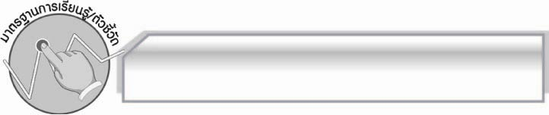
มาตรฐานการเรียนรู้/ตัวชี้วัด

มาตรฐานการเรียนรู้
มาตรฐาน ท ๓.๑ สามารถเลือกฟังและดูอย่างมีวิจารณญาณ และพูดแสดงความรู้ ความคิด และความรู้สึกในโอกาสต่าง ๆ อย่างมีวิจารณญาณและสร้างสรรค์
ตัวชี้วัด
ท ๓.๑ ป.๖/๑ พูดแสดงความรู้ ความเข้าใจจุดประสงค์ของเรื่องที่ฟังและดู
ท ๓.๑ ป.๖/๖ มีมารยาทในการฟัง การดู และการพูด

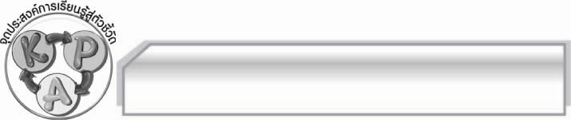
จุดประสงค์การเรียนรู้สู่ตัวชี้วัด

๑. อธิบายเกี่ยวกับการพูดแสดงความรู้ ความเข้าใจเรื่องที่ฟังและดูได้ (K)
๒. พูดแสดงความรู้ ความเข้าใจเรื่องที่ฟังและดูได้ (P)
๓. เห็นประโยชน์ของการพูดแสดงความรู้ ความเข้าใจเรื่องที่ฟังและดู (A)

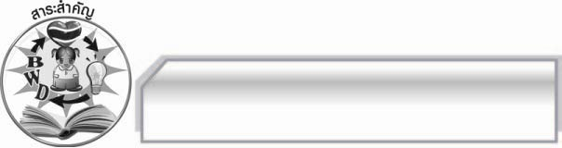
สาระสำคัญ

การพูดแสดงความรู้ ความเข้าใจจุดประสงค์ของเรื่องที่ฟังและดูได้อย่างถูกต้อง ตรงประเด็น แสดงถึงประสิทธิภาพที่ดีในการฟังและดูของผู้พูด

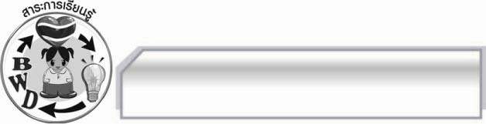
สาระการเรียนรู้

การพูดแสดงความรู้ ความเข้าใจเรื่องที่ฟังและดู

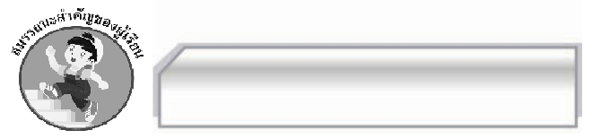

สมรรถนะสำคัญของผู้เรียน

- ความสามารถในการสื่อสาร
- ทักษะการอ่าน
- ทักษะการเขียน
- ทักษะการฟัง การดู และการพูด
- ความสามารถในการคิด
- การให้เหตุผล
- การปฏิบัติ/การสาธิต
- การแก้ปัญหา
- การประยุกต์/การปรับปรุง
- การสรุปความรู้
- การประเมินค่า
- ความสามารถในการแก้ปัญหา
- ความสามารถในการใช้ทักษะชีวิต



คุณลักษณะอันพึงประสงค์

ใฝ่เรียนรู้
ตัวชี้วัดที่ ๔.๒ แสวงหาความรู้จากแหล่งเรียนรู้ต่าง ๆ ทั้งภายในและภายนอกโรงเรียนด้วยการ เลือกใช้สื่ออย่างเหมาะสม บันทึกความรู้ วิเคราะห์ สรุปเป็นองค์ความรู้ และ สามารถนำไปใช้ในชีวิตประจำวันได้
รักความเป็นไทย
ตัวชี้วัดที่ ๗.๒ เห็นคุณค่าและใช้ภาษาไทยในการสื่อสารได้อย่างถูกต้องและเหมาะสม
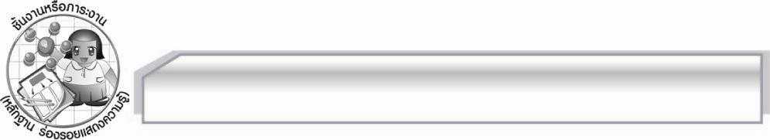
ชิ้นงานหรือภาระงาน (หลักฐาน ร่องรอยแสดงความรู้)

การพูดแสดงความรู้ ความเข้าใจเรื่องที่ฟังและดู

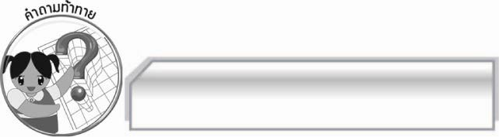
คำถามท้าทาย

นักเรียนจะพัฒนาตนเองให้เป็นนักพูดที่ดีได้อย่างไร

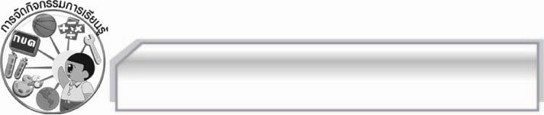
การจัดกิจกรรมการเรียนรู้

๑. ครูและนักเรียนร่วมกันแสดงความคิดเห็นเกี่ยวกับประสบการณ์การดูรายการต่าง ๆ ในโทรทัศน์
โดยครูใช้คำถาม ดังนี้
 นักเรียนเคยดูรายการใดในโทรทัศน์บ้าง (ตัวอย่างคำตอบ รายการรถโรงเรียน)
 จุดประสงค์ของรายการดังกล่าวคืออะไร (ตัวอย่างคำตอบ นำศิษย์เก่าที่มีชื่อเสียงกลับไปเยี่ยมโรงเรียน)
๒. ให้นักเรียนแบ่งกลุ่ม กลุ่มละ ๔ คนเลือกฟังหรือดูเรื่องที่น่าสนใจจากสื่อสิ่งพิมพ์หรือสื่ออิเล็กทรอนิกส์
๑ เรื่อง แล้วเขียนร่างคำพูดเพื่อแสดงความรู้ ความเข้าใจเรื่องที่ฟังและดู แล้วฝึกพูดประมาณ ๑๐ นาที
๓. ครูให้ผู้แทนนักเรียนแต่ละกลุ่มออกมาพูดแสดงความรู้ ความเข้าใจเรื่องที่ฟังและดู ให้ครูและเพื่อน ๆ ฟังทีละกลุ่มจนครบทุกกลุ่ม จากนั้นครูให้คำแนะนำเพิ่มเติมเพื่อให้นักเรียนนำไปปรับปรุงพัฒนาการพูดแสดงความรู้ ความเข้าใจเรื่องที่ฟังและดูให้ดีขึ้น
๔. ให้นักเรียนและครูร่วมกันสรุปความรู้ดังนี้ การพูดแสดงความรู้ ความเข้าใจจุดประสงค์ของเรื่องที่ฟังและดูได้อย่างถูกต้อง ตรงประเด็น แสดงถึงประสิทธิภาพที่ดีในการฟังและดูของผู้พูด
๕. ให้นักเรียนร่วมกันแสดงความคิดเห็น โดยครูใช้คำถามท้าทาย ดังนี้
๏ นักเรียนจะพัฒนาตนเองให้เป็นนักพูดที่ดีได้อย่างไร

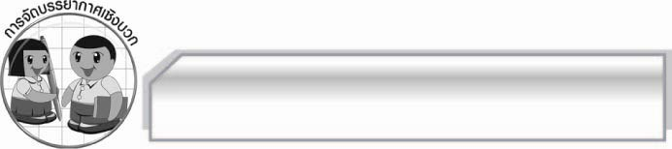
การจัดบรรยากาศเชิงบวก

ให้นักเรียนแสดงความคิดเห็นเกี่ยวกับการพูดแสดงความรู้ ความเข้าใจเรื่องที่ฟังและดูอย่างอิสระ ครูให้กำลังใจนักเรียนด้วยการกล่าวคำชม

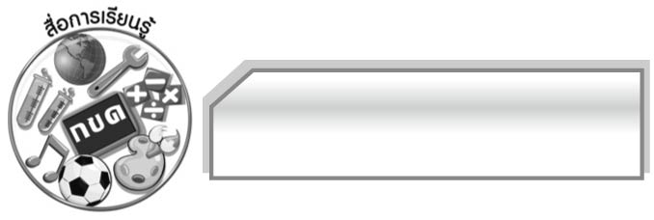
สื่อการเรียนรู้

๑. สื่อสิ่งพิมพ์
๒. สื่ออิเล็กทรอนิกส์
๓. กระดาษ A๔
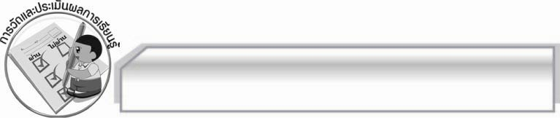
การวัดและประเมินผลการเรียนรู้

๑. วิธีการวัดและประเมินผล
๑.๑ สังเกตพฤติกรรมของนักเรียนในการเข้าร่วมกิจกรรม
๑.๒ สังเกตพฤติกรรมของนักเรียนในการเข้าร่วมกิจกรรมกลุ่ม
๑.๓ ตรวจผลงานของนักเรียน
๒. เครื่องมือ
๒.๑ แบบสังเกตพฤติกรรมการเข้าร่วมกิจกรรม
๒.๒ แบบสังเกตพฤติกรรมการเข้าร่วมกิจกรรมกลุ่ม
๓. เกณฑ์การประเมิน
๓.๑ การประเมินพฤติกรรมการเข้าร่วมกิจกรรม
ผ่านตั้งแต่ ๒ รายการ ถือว่า ผ่าน
ผ่าน ๑ รายการ ถือว่า ไม่ผ่าน
๓.๒ การประเมินพฤติกรรมการเข้าร่วมกิจกรรมกลุ่ม
คะแนน ๙ - ๑๐ ระดับ ดีมาก
คะแนน ๗ - ๘ ระดับ ดี
คะแนน ๕ - ๖ ระดับ พอใช้
คะแนน ๐ - ๔ ระดับ ควรปรับปรุง

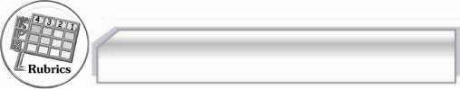
การประเมินผลตามสภาพจริง (Rubrics)

การประเมินกิจกรรมนี้ให้ผู้สอนพิจารณาจากเกณฑ์การประเมินผลตามสภาพจริง (Rubrics)
เรื่อง การพูดแสดงความรู้ ความเข้าใจจากเรื่องที่ฟังและดู
ระดับคะแนน  เกณฑ์การประเมิน | ๔ | ๓ | ๒ | ๑
การพูดแสดงความรู้  ความเข้าใจจาก  เรื่องที่ฟังและดู | พูดแสดงความรู้  ความเข้าใจได้  สัมพันธ์กับ  เหตุการณ์  แสดงเหตุผลและ  ยกตัวอย่าง  ประกอบชัดเจน  ใช้ภาษาถูกต้อง  พูดฉะฉาน  น้ำเสียงน่าฟัง  บุคลิกดี | พูดแสดงความรู้  ความเข้าใจได้  สัมพันธ์กับ  เหตุการณ์  แสดงเหตุผลและ  ยกตัวอย่าง  ประกอบชัดเจน  ใช้ภาษาถูกต้อง  พูดฉะฉาน | พูดแสดงความรู้  ความเข้าใจได้  สัมพันธ์กับ  เหตุการณ์  แสดงเหตุผลและ  ยกตัวอย่าง  ประกอบชัดเจน | พูดแสดงความรู้  ความเข้าใจได้  สัมพันธ์กับ  เหตุการณ์  แสดงเหตุผลและ  ยกตัวอย่าง  ประกอบบ้าง  เล็กน้อย

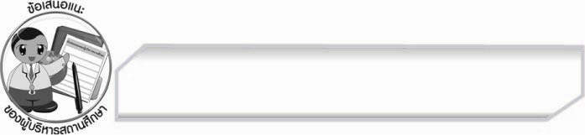
ข้อเสนอแนะของผู้บริหารสถานศึกษา
______________________________________________________________________________
______________________________________________________________________________
______________________________________________________________________________
______________________________________________________________________________
______________________________________________________________________________
______________________________________________________________________________
______________________________________________________________________________
______________________________________________________________________________
______________________________________________________________________________
______________________________________________________________________________
______________________________________________________________________________
______________________________________________________________________________
______________________________________________________________________________
______________________________________________________________________________
______________________________________________________________________________
______________________________________________________________________________
______________________________________________________________________________
______________________________________________________________________________
______________________________________________________________________________
______________________________________________________________________________
______________________________________________________________________________
______________________________________________________________________________
______________________________________________________________________________
______________________________________________________________________________

ลงชื่อ_________________________ (ผู้บริหารสถานศึกษา)
(_________________________)
________/________/________


บันทึกหลังการสอน

ผลการจัดการเรียนการสอน

______________________________________________________________________________
______________________________________________________________________________
______________________________________________________________________________
______________________________________________________________________________
______________________________________________________________________________
______________________________________________________________________________

ปัญหา / อุปสรรค

______________________________________________________________________________
______________________________________________________________________________
______________________________________________________________________________
______________________________________________________________________________
______________________________________________________________________________
______________________________________________________________________________

แนวทางแก้ไข

______________________________________________________________________________
______________________________________________________________________________
______________________________________________________________________________
______________________________________________________________________________
______________________________________________________________________________
______________________________________________________________________________

ลงชื่อ__________________________ (ผู้บันทึก)
(_________________________)
________/________/________

